5. у пациента с фибрилляцией предсердий и тиреотоксикозом.
Сценарий для тестирования опытных кардиологов
Общая информация | Пациентка, женщина, 48 лет, обратилась на амбулаторный прием к врачу-кардиологу.  Цели: Проведите обследование, поставьте диагноз, назначьте лечение и определите тактику диспансерного наблюдения.  Источник: Клинические рекомендации «Фибрилляция и трепетание предсердий», 2020 г.
Жалобы | Жалобы на приступы учащенного неритмичного сердцебиения, сопровождающиеся одышкой, слабостью, потливостью. Также отмечает повышенную нервозность, плаксивость, потерю веса на 5 кг за последние 2 месяца при сохраненном аппетите.
Анамнез заболевания | Вышеуказанные жалобы беспокоят в течение последних 2 месяцев. Приступы сердцебиения возникают 2–3 раза в неделю, длятся от 30 минут до нескольких часов, проходят самостоятельно. За медицинской помощью ранее не обращалась, препараты не принимала.
Анамнез жизни | Хронические заболевания отрицает. Наследственность не отягощена. Аллергологический анамнез без особенностей. Вредных привычек не имеет. Менопауза с 47 лет.
Объективное обследование | Общее состояние удовлетворительное. Сознание ясное. Кожные покровы теплые, влажные. Небольшой тремор вытянутых рук. Щитовидная железа при пальпации не увеличена, безболезненна. В легких дыхание везикулярное, хрипов нет. Тоны сердца аритмичные, громкие. ЧСС – 115 уд/мин, пульс – 115 уд/мин, аритмичный, дефицит пульса – 17. АД – 145/70 мм рт. ст. Живот мягкий, безболезненный. Периферических отеков нет.
Предварительный диагноз | Выберите один или несколько верных предварительных диагнозов:  1. Пароксизмальная фибрилляция предсердий  Верно. Источник: КР Фибрилляция и трепетание предсердий, 2020, раздел 1.5, стр. 16. Описание приступов, купирующихся самостоятельно, соответствует пароксизмальной форме ФП.  2. Тиреотоксикоз  Верно. Источник: КР Фибрилляция и трепетание предсердий, 2020, раздел 1.2, стр. 14. Комплекс симптомов (потеря веса, потливость, нервозность) в сочетании с ФП характерен для нарушения функции щитовидной железы.  3. Ишемическая болезнь сердца: Стенокардия напряжения  Неверно. Источник: КР Фибрилляция и трепетание предсердий, 2020, раздел 1.2, стр. 14. Нет типичных для стенокардии жалоб на сжимающие боли за грудиной, связанных с физической нагрузкой.  4. Нейроциркуляторная дистония  Неверно. Источник: КР Фибрилляция и трепетание предсердий, 2020, раздел 2, стр. 17. Наличие объективных данных (аритмия, дефицит пульса) и органической причины (тиреотоксикоз) исключает НЦД как основной диагноз.
Назначение лабораторных исследований | Выберите необходимые исследования:  1. Общий анализ крови, биохимический анализ крови (креатинин, АЛТ, АСТ, калий, натрий)  Верно. Источник: КР Фибрилляция и трепетание предсердий, 2020, раздел 2.5.1, стр. 20-21. Эти анализы необходимы для оценки общего состояния и перед назначением антикоагулянтной и антиаритмической терапии.  2. Исследование уровня ТТГ и свободного Т4  Верно. Источник: КР Фибрилляция и трепетание предсердий, 2020, раздел 3.3.14, стр. 77. Учитывая клиническую картину, необходимо исключить или подтвердить заболевание щитовидной железы как причину ФП.  3. Коагулограмма (МНО)  Верно. Источник: КР Фибрилляция и трепетание предсердий, 2020, раздел 2.5.1, стр. 21. Необходимо для оценки исходного состояния системы гемостаза перед назначением антикоагулянтов.  4. Определение уровня сердечных тропонинов  Неверно. Источник: КР Фибрилляция и трепетание предсердий, 2020, раздел 1.2, стр. 14. Данное исследование показано при подозрении на острый коронарный синдром, клинических данных за который у пациентки нет.
Назначение инструментальных исследований | Выберите необходимые исследования:  1. ЭКГ в 12 отведениях  Верно. Источник: КР Фибрилляция и трепетание предсердий, 2020, раздел 2.4, стр. 19. Является основным методом для подтверждения диагноза ФП.  2. Трансторакальная эхокардиография (ЭхоКГ)  Верно. Источник: КР Фибрилляция и трепетание предсердий, 2020, раздел 2.4, стр. 19. Рекомендовано всем пациентам с ФП для оценки структуры и функции сердца.  3. Холтеровское мониторирование ЭКГ  Верно. Источник: КР Фибрилляция и трепетание предсердий, 2020, раздел 2.4, стр. 19. Рекомендовано для оценки адекватности контроля ЧСС и уточнения связи симптомов с аритмией.  4. Чреспищеводная ЭхоКГ  Неверно. Источник: КР Фибрилляция и трепетание предсердий, 2020, раздел 3.1.1.2, стр. 28. Данное исследование проводится непосредственно перед плановой кардиоверсией для исключения тромбоза ушка левого предсердия, а не для первичной диагностики.
Оценка данных лабораторных исследований | Результаты:  - Общий анализ крови: без патологии.  - Биохимический анализ: креатинин – 75 мкмоль/л (СКФ по Кокрофту-Голту – 85 мл/мин), АЛТ, АСТ, калий, натрий – в норме.  - Гормоны: ТТГ – 0.01 мМЕ/л (норма 0.4-4.0), св. Т4 – 35 пмоль/л (норма 10-25).  - Коагулограмма: МНО – 1.0.
Оценка данных инструментальных исследований | - ЭКГ: Фибрилляция предсердий с ЧСЖ 110-125 в минуту.  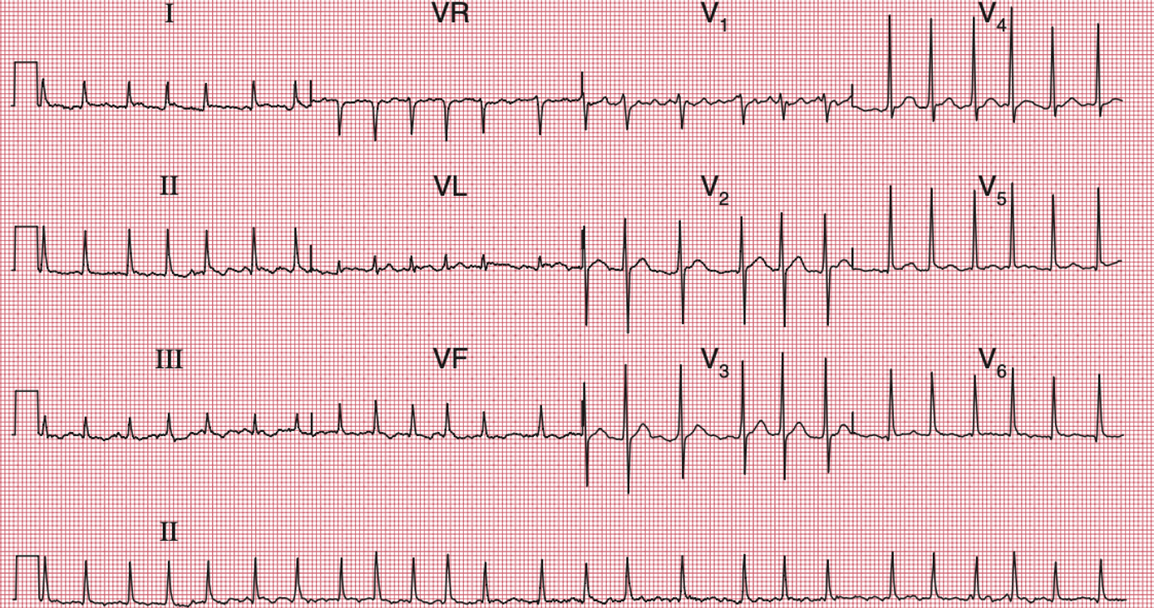  - ЭхоКГ: Размеры полостей сердца в пределах нормы. Небольшая гипертрофия миокарда ЛЖ (12 мм). ФВ ЛЖ – 62%. Клапанной патологии не выявлено.
Клинический диагноз | Сформулируйте основной клинический диагноз:  1. Пароксизмальная фибрилляция предсердий, тахисистолическая форма. Тиреотоксикоз (впервые выявленный). Артериальная гипертензия 1 степени, риск 2. CHA2DS2-VASc 2 балла (женский пол + АГ). HAS-BLED 1 балл (АГ). EHRA IIb.  Верно. Источник: КР Фибрилляция и трепетание предсердий, 2020, разделы 1.4, 1.5, 1.6, стр. 15-17. Диагноз полностью отражает форму аритмии, ее причину, сопутствующую патологию, оценку рисков по рекомендованным шкалам и класс симптомов.  2. Постоянная форма фибрилляции предсердий. ИБС. Тиреотоксикоз.  Неверно. Источник: КР Фибрилляция и трепетание предсердий, 2020, раздел 1.5, стр. 16. У пациентки приступы купируются самостоятельно, что характерно для пароксизмальной, а не постоянной формы. Данных за ИБС нет.
Лечение | Выберите правильную тактику лечения:  1. Назначить бета-адреноблокаторы для контроля ЧСС (например, бисопролол), назначить пероральные антикоагулянты (например, апиксабан или ривароксабан), направить к эндокринологу для лечения тиреотоксикоза.  Верно. Источник: КР Фибрилляция и трепетание предсердий, 2020, раздел 3.3.14, стр. 77-78. Рекомендовано применение бета-адреноблокаторов для контроля ЧСС при тиреотоксикозе. Антикоагулянтная терапия показана при CHA2DS2-VASc ≥2 балла.  2. Направить на экстренную электрическую кардиоверсию.  Неверно. Источник: КР Фибрилляция и трепетание предсердий, 2020, раздел 3.1.2.2, стр. 44. Экстренная кардиоверсия показана при гемодинамической нестабильности, которой у пациентки нет. Кроме того, кардиоверсия нецелесообразна до нормализации функции щитовидной железы из-за высокого риска рецидива.  3. Назначить амиодарон для восстановления и удержания синусового ритма.  Неверно. Источник: КР Фибрилляция и трепетание предсердий, 2020, раздел 3.1.2.3.1, стр. 51. Амиодарон содержит йод и может усугубить тиреотоксикоз. Его назначение для контроля ритма в данном случае не является терапией первого выбора.  4. Назначить ацетилсалициловую кислоту для профилактики тромбоэмболических осложнений.  Неверно. Источник: КР Фибрилляция и трепетание предсердий, 2020, раздел 3.1.1.1, стр. 26. Ацетилсалициловая кислота не рекомендована для профилактики инсульта у пациентов с ФП, так как ее эффективность значительно уступает пероральным антикоагулянтам.
Диспансеризация | Составьте план диспансеризации:  1. Наблюдение кардиолога и эндокринолога. Контроль ЭКГ. Регулярная оценка рисков по шкалам CHA2DS2-VASc и HAS-BLED. Контроль функции почек (креатинин, СКФ) не реже 1 раза в год на фоне приема ПОАК.  Верно. Источник: КР Фибрилляция и трепетание предсердий, 2020, раздел 5, стр. 81 и Приложение Г2, Таблица П12, стр. 175. Комплексный подход обеспечивает контроль основного и сопутствующих заболеваний и безопасность проводимой терапии.  2. После нормализации уровня тиреоидных гормонов и исчезновения приступов ФП отменить антикоагулянтную терапию.  Неверно. Источник: КР Фибрилляция и трепетание предсердий, 2020, раздел 3.3.14, стр. 78. Решение о продолжении антикоагулянтной терапии принимается на основании риска тромбоэмболических осложнений по шкале CHA2DS2-VASc, а не на основании отсутствия пароксизмов.
Дополнительная информация | Источник: Клинические рекомендации «Фибрилляция и трепетание предсердий». Разработчик: Российское кардиологическое общество при участии Всероссийского научного общества специалистов по клинической электрофизиологии, аритмологии и кардиостимуляции и Ассоциации сердечно-сосудистых хирургов России. Год утверждения: 2020.

⁂

